Встреча с родителями в семейном клубе « Возрождение». Праздник Покрова Пресвятой Богородицы: история, традиции.
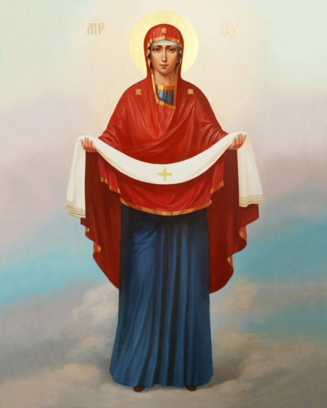
К Тебе, о Матерь Пресвятая,
Дерзаю вознести свой глас,
Лице слезами омывая:
Услышь меня в сей скорбный час.
Прими мои теплейшие моленья,
Мой дух от бед и зол избавь,
Пролей мне в сердце умиленье,
На путь спасения наставь.
Большинство людей на земном шаре являются верующими. Одни с рождения, с молоком матери, начинают впитывать первые религиозные каноны и догмы, другие приходят к этому позже, самостоятельно. Верующие люди чтут святые писания и отмечают великие культовые праздники.
Одним из первопрестольных торжеств для православных является Покров Пресвятой Богородицы (Покрова´). Это светлый праздник, окутанный множеством традиций и поверий, был установлен Русской православной церковью в середине 12 века и отмечается ежегодно 14 октября. Проявил заботу об этом святой князь Андрей Боголюбский, внук Владимира Мономаха. По старому стилю Юлианского календаря летоисчисления это дата была иная – 1 октября.
История возникновения праздника. Дивное видение. Презентация
Праздник Покрова Пресвятой Богородицы берет свое начало из Византии и является напоминанием об одном явлении, произошедшем в 10 веке. Это было в Влахернском храме в
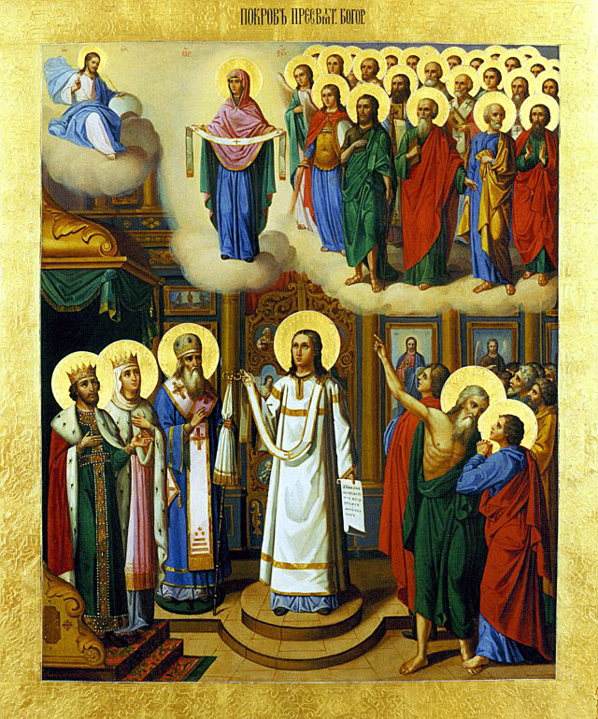
Константинополе, где хранились головной убор (собственно покров), риза и часть пояса Богоматери.
В тот период частых войн и завоевательных походов город был осажден сарацинами, и жители, ища защиты и покровительства, собирались в святилище и возносили молитвы Спасителю и Царице Небесной. И вот в воскресный день, во время всенощной святой Андрей, поднявший глаза вверх, увидел Пресвятую Владычицу нашу Богородицу. Она, окруженная ярким заревом, Ангелами, сонмом святых, среди которых были апостол Иоанн Богослов и Креститель Господень Иоанн, шла по воздуху.
Затем Пресвятая Дева, преклонив колено, со слезами на глазах вознесла молитву к Сыну Своему Господу Иисусу Христу о спасении народа от вражеского нашествия и даровании христианам вечного спасения от 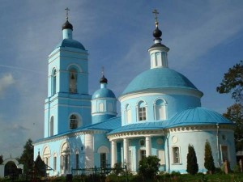
Видимых и незримых угроз. Далее она сняла с головы своей покрывало, которое заблистало «паче лучей солнечных» и распростерла его надо всеми молящимися людьми в храме. В ту минуту покров стал невидимым, а христиане ощутили благодать, утешение и заступничество – враги отступили, город был спасен.
С той поры прошло много лет и русский князь Андрей Боголюбский, который славился своим благочестием в память о явлении Пресвятой Богородицы миру, возвел в 1164 году храм Покрова на Нерли, впоследствии строение приобрело всемирную известность. Впоследствии также были возведены монастыри: Зверин Покровский в Новгороде – 12 век, Покровский в Суздале – 14 век и церковь в селе Сутковцы Хмельницкой области – 15 век.
Песня Покрова Пресвятой Богородицы.
Традиции и обычаи связанные с празднованием Покрова.
Покров – начало зазимья
Как правило, торжество Пресвятой Богородицы совпадает с первыми заморозками и выпадением снега, поэтому землеробы стараются к этому времени убрать урожай с полей, сделать необходимые заготовки на зиму. Скот уже не выгонялся на пастбище и переводился на зимний корм.
Покров – период свадеб
Снега, покрывающие поля на Покров, во многом напоминают фату невесты и
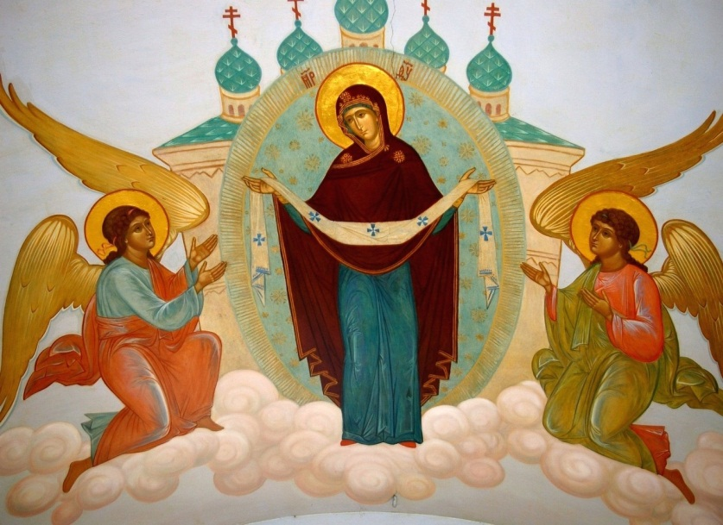
свадебные покрывала. В этом просматривается связь между торжествами. В эту пору заканчивался период хороводов и гуляний, а начинались посиделки. Молодые люди проводили время за рукоделием, песнопением, беседами, колядками и кантами. По древним поверьям, брак, заключенный в день празднования Покрова Пресвятой Богородицы, будет счастливым и долгим. Поэтому на это время приходилась череда свадеб. А девушки, не имеющие жениха, ставили в церкви свечи перед иконою Покрова Богородицы, молясь о скорейшем удачном замужестве, делали заговоры, гадали и проводили обряды по привлечению суженного в дом, и вообще старались провести этот день в веселье и развлечениях.
Покров – заступничество.
Люди, связанные с военной профессией, считали этот праздник чествованием заступничества, которое помогало им выигрывать самые
тяжелые сражения.
Божия Матерь Покрова издревле считалась покровительницей запорожских казаков. Главным храмом на Сечи был Покровский, и престольный (храмовый) праздник отмечали соответственно 14 октября. По этой причине казаки обязательно перед походом провозглашали молитву о покровительстве и избавлении. А после – возвращались с благодарностью.
Одним из видов проявления признательности за помощь и покровительство русским войскам в сражении с турками, начатом 1 октября 1552 года (канун Покрова) и закончившийся взятием Казани, — возведение собора Покрова Божьей Матери по приказу Ивана Грозного. Ныне это главный храм, расположенный на Красной площади в Москве — собор Василия Блаженного.
Народные приметы, связанные с днем празднования Покрова Пресвятой Богородицы
Природные
С древних времен существует целый ряд предсказаний, основанных на погоде в канун Покрова, например:
— откуда на Покров ветер дует, с той стороны и придут первые морозы.
— если на Покров ветер будет с востока – зима холодная будет.
— если на Покров погода теплая, так и зима будет теплая.

Свадебные
Также на основе наблюдений наших предков существуют и некоторые свадебные приметы, например:
— чем больше снега на Покров, тем больше свадеб будет в этом году.
— если Покров весело проведешь, то жениха хорошего найдешь,
— та девушка, которая раньше всех свечу в храме перед иконой Святой Богородицы поставит, та и замуж первой выйдет.
Бытовые
— если испечь на Покров много блинов, то и в доме зимой будет тепло.
— не утеплишь дом на Покров – всю зиму будешь мерзнуть
— если на Покров истопить печь яблонью, то в доме всю зиму будет тепло и прочее.
Что делать на Покрова: народные традиции
Несмотря на то, что многие народные поверья уже изжили себя, верующие люди и сейчас стараются соблюдать все традиции празднования Покрова Пресвятой Богородицы:
— приносят дары сиротам, старикам и нищим.
— пекут блины, обнося ими все углы квартиры и оставляя некоторую часть в виде подношения домовому.
— прожигают несколько веточек вишни или яблони, распространяя дымок по дому для привлечения удачи и благополучия.
— посещают целыми семьями церкви, ставя свечи, прославляя Божью Матерь и прося милости, здоровья и заступничества.
— организуют шумные и веселые застолья.
С великим праздником!

